心に響き、生きる力をはぐくむ道徳教育

川島町立八ッ保小学校 教諭 佐藤 里枝
研 修 先 昭和女子大学大学院 押谷 由夫研究室

1 はじめに ―研修題目設定の理由―
社会の急激な変化に伴い、今日の子どもたちの生活にも様々な変化が起きている。そのため、
暴力行為、いじめ、不登校等の件数も減少傾向にはあるものの依然として後を絶たず、基本的な生活習慣・社会習慣の基となる規範意識も低下しつつある。これらの多くの問題に対し、心の教育の一層の充実が求められ、「生きる力」をはぐくむことはますます重要となっている。
「生きる力」とは、いかなる状況においても自分の生き方を自分で考え、自己統制をしながら、社会の一員としての自分の将来を拓いていく力であると考えられる。「生きる力」を身につけるには、「知」・「徳」・「体」の全体にわたってはぐくむことが大切だが、とりわけ、人間としての生き方の指針を示す道徳的価値に照らして自己を見つめ、自己との対話を深めながら自らの未来を切り拓いていこうとする強い意志力を育てる必要がある。そのことにより将来に夢や希望をもつことができるのである。道徳教育は人間としての本来的な在り方やよりよい生き方を目指してなされる道徳的行為を可能にする人格的特性、すなわち、人格の基盤となる道徳性を養うことが目的である。道徳性をしっかり育成していくことが「生きる力」の礎となる。
児童の心に響く魅力ある道徳教育の要となる道徳の時間においては、児童が資料で心をゆり動かし、資料に描かれる道徳的価値に照らして自己を見つめ、自己の生き方についての考えを深めることができるようにすることであると考える。そしてさらに、学習指導要領の改訂を踏まえ、日常生活や各教科等において、自分自身、他の人、自然や崇高なもの、集団や社会との豊かなかかわりがもてるようにし、道徳の時間での道徳的価値の自覚を深める学習と響き合えるようにすることによって、より深まりのある心に響く道徳教育を推進していくことが必要であると考え、本研修題目を設定した。
2 研究について
(1)「生きる力」をはぐくむ道徳教育
①「生きる力」とは
学習指導要領の改訂に伴って、文部科学省より出されたリーフレットには「生きる力」を「知・
徳・体のバランスのとれた力」と解説している。また、学習指導要領道徳編には、「生きる力」について、次のような記述がある。
「生きる力」とは、変化の激しい社会において、人と協調しつつ自律的に社会生活を送ることができるようになるために必要な、人間としての実践的な力であり、豊かな人間性を要素としている。
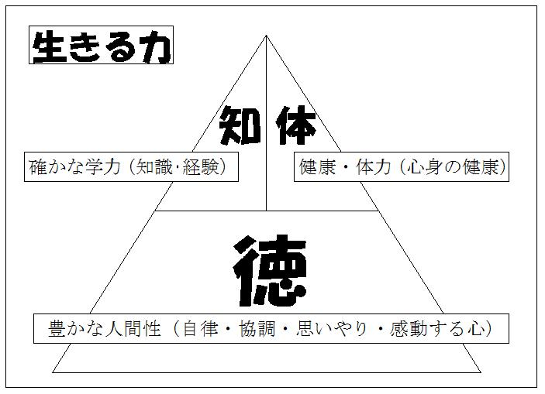
激変した社会を生きぬくためには、まずは、しっかりとした健康な体（＝体）が必要である。
しかし、困難にぶつかったとき、それをどう乗り越えるか、適切な判断力の基となる知識（＝知）を身に付けていないと、問題は容易には解決されないであろう。また、他の人の話に耳を傾け、我慢することや許すことを身に付け、人とかかわることができる力（＝徳）が重要となってくる。この「徳」とはすなわち豊かな人間性である。
「生きる」ということは、まず何よりも自分を意識し、
生きるための諸能力を身につけることが不可欠である。そ
して、自分自身を高めるためには、他の人とのかかわりの
中で、共感したり共感されたりする相互作用が重要である。
この中で、自分の生きる価値を見いだし、自己肯定感が高
まり、自我を確立していくのである。さらに、様々な自然
体験や感動体験を積み重ねることにより、人は喜びを見い
だし、感謝や思いやりの気持ちをもつことができる。生きていく中で、集団や社会とかかわり、
より人間として磨かれて成長していくと思われる。このことが学習指導要領の道徳の内容に示
されている。
②「生きる力」をはぐくむ道徳教育のポイント
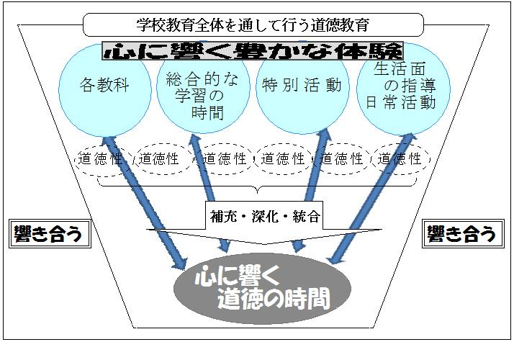
生きる力をはぐくむ道徳教育を推進するためには、子どもたちが、自分自身、他の人、自然や崇高なもの、集団社会とのかかわりを豊かにもつ中で、道徳性がたがやされ、身に付けていけるようにすることが大切である。
道徳教育の充実に関しては、従来より「豊かな体験
による内面に根ざした道徳性の育成」が強調されてい
る。豊かな体験とは、全教育活動を通して自分自身、
他の人、自然や崇高なもの、集団社会とのかかわりを
豊かにもちながら道徳的価値の意識を高める体験であ
る。そのことは全教育活動を通して行われる。そして
それらと響き合わせて、道徳の時間で道徳的価値の自
覚を深め、人間としての自分自身の生き方を主体的に
追い求めていこうとする子どもを育てるのが学校における道徳教育なのである。その際、ポイントとなるのが「心に響く」体験であり授業である。「心に響く」とは、心が拓く、心が揺れ
動く、心にくい込む、感動する、心が動くことである。それは道徳的価値に触れている体験で
あるといえる。心に響く体験と心に響く道徳の時間を関連づけることによって、社会の変化に
対応しながら自らの信念をもって共によりよく生きる力が一層はぐくまれると考えられる。
(2)要としての道徳の時間の充実
①「心に響く」道徳の時間
道徳の時間では、魅力的な資料に出会ったとき、感動し、心が動く。自己の内面との対話を通して、新たな価値に気づいたり、今までの自分の価値観が友達の考えによって心の中で揺さぶられたりしながら、価値を内面化させる。そして、心に訴えられた価値を自分のこれからの生き方に生かしていけるように心を拓いていく。このような充実した道徳の時間は、児童にとって「楽しい」はずであるし、他の教育活動や日常生活での体験と響き合わせることによって、より充実感を味わうことができる。
これらのことから、本研究では、「心に響く道徳の時間」を「道徳の時間の資料や話合いを通して、道徳的価値の自覚を深め、自分のこれからの生き方を考えることができ、他の教育活動や日常生活へとつなげていける時間」と捉えることとする。このような「心に響く」道徳の時間にするために、いくつかの方策を考えた。
②「心に響く」道徳の時間のポイント
(ア)心に響く魅力ある資料
心に響く資料とは、感動的な資料や、児童自身が似たような体験をしたことがあって、登場人物の生き方に自分の心を重ね合わせて考えることのできる資料、多様な価値観が引き出され、それに触れることにより心が揺さぶられる資料であると言える。そして、資料を選定する教師自身もその資料に感動、共感、葛藤できてこそ、児童の心に響く資料になる。
(イ)事前指導の工夫
道徳の時間では互いの気持ちや考えを話し合うことによって道徳的価値の自覚を深めていく。しかし、短時間で道徳的価値の内容への興味・関心を高めることが難しい場合もある。そこで、道徳の時間に向けて積極的に意見交換ができるような取り組みを行ったり、資料や道徳的価値への興味が持てるような活動を取り入れたりして、道徳の時間への関心を高めたることが考えられる。
(ウ)資料提示の工夫
児童の想像や共感をかき立て、児童を道徳資料の世界へ引き込むようにするのである。
そのための方法として、次のようなことが考えられる。
紙芝居などを用いる方法 パネルシアターによる方法 ペープサートを用いる方法
読み語りを用いる方法 テレビやプロジェクター、録音等の視聴覚機器を生かす方法
補助資料（実物や写真、効果音、ＢＧＭなど）を生かす方法
ゲストティーチャーなどの参画を得る方法 など
(エ)発問の工夫
発問は児童の思考や話合いを深める重要な鍵となる。効果的な発問は、児童の発言の自由度を高める発問を主としながら、児童の問題意識が生かされ生み出される発問、個性的な考えが生かされ引き出される発問、考える必然性があり心が揺さぶられる発問、友達の発言へとつなげていける発問である。これらの発問でより多くの意見を引き出すためには、特に、切り返しの発問を大切にし、「どうしてそう考えたのか」「なぜそう思うのか」を問い返す。
(オ)学習の場、話合いの工夫
話合いを工夫することで、児童相互に多様な考えを出し合い、学び合い、深め合うことができる。話し合いを深めるために、心の様子や考えの立場を色やグラフに表し類別するなどして視覚的にとらえられるようにする。その根拠や気持ちを話し合う、立場を明確にして話し合うなどの工夫が考えられる。また、話合いが深まっていくように、意図的に指名し、きっかけとなる意見を引き出したりすることも必要である。
(カ)書く活動の工夫
児童自身が考えを深めたり、整理したりする機会として、書く活動も重要である。ワークシートでは、吹き出しなどを用いて書きやすくしたり、書くポイントを絞ったりする工夫が考えられる。他にも、自分の気持ちを整理する手段として、絵や記号などで書く形式や、心の色を考えさせる形式なども考えられる。主人公への手紙や自分のことを伝える手紙なども、自分を見つめる際に効果的である。時間配分に留意することが大切である。
(キ)表現活動の工夫
児童ひとりひとりの考えを引き出し、一層深めるための表現活動の工夫も大切である。 役割演技、動作化、ペープサートなど工夫が考えられるが、大切なのは、ねらいとする道徳的価値の自覚を深めることができ、多様な意見を引き出すことができるように、教師が状況に応じて適切に関わっていくことである。
(ク)自己を見つめる展開後段の工夫
道徳の時間で自己を見つめるとは、資料を通して深まった道徳的価値に照らして様々な場面や状況下における自己の姿を見つめ、課題を見出し、よりよい自己を求めようとすることである。ここでのポイントは、深められた道徳的価値から見出された自己の課題を明確にしながら、事後へとつなげていけるようにすることである。そのためには、今までの自分やこれからの自分を見つめるだけではなく、今日の授業を通して学んだことやこれから大切にしていきたいことなどを明確にし、事後の取り組みへとつなげていく。
(ケ)板書を生かす工夫
板書は、児童の思考を深める共通の「ノート」である。板書には、児童を資料の世界に引き込む役割、話合いを活発にする役割、児童の意見を整理する役割、そして、何よりも一時間の学習を終えたときに振り返ってみるという大きな役割もある。補助、焦点化、整理、比較、ねらいの明確化、まとめ等を意識することで、より効果的な板書になる。
(コ)終末（説話）の工夫
資料を通して、道徳的価値の自覚を深め、自らの生き方を考えた授業の終末においては、児童が自ら実践意欲を高めていけるように余韻をもって締めくくりたい。
終末は様々な方法が考えられるが、教師が説話をする場合は、教師自身が自分の体験を語り、
今日の学習にかかわって伝えたい教師自身の願いや今日の授業で感じたことや願いなどをプ
ラスしながら子どもたちの心に響くように話をすることが大切である。
(サ)事後指導の工夫
道徳の時間においては授業後の対応が大切である。事後指導で日常生活における道徳的価値意識の深まりや実践化への意欲づけを図っていく。道徳の時間で学んだことについて家庭で話し合ったことや児童自身が改めて考えたことを紹介し合う活動を行ったり、帰りの会等で道徳の時間と関連づけて自己を見つめさせたり、実践している児童を紹介するなどの工夫が求められる。
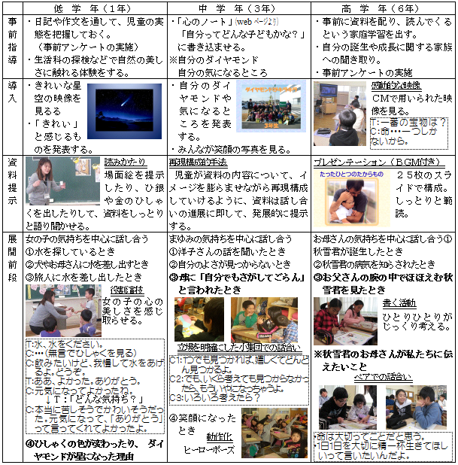
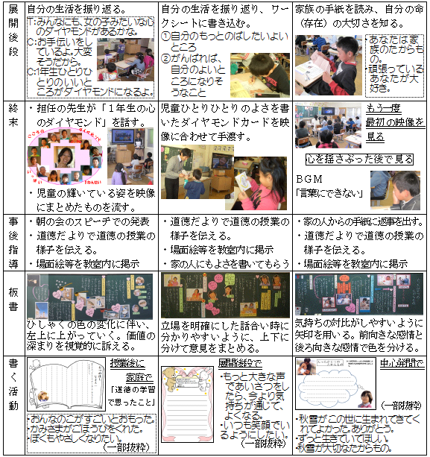
3 実践及び具体的な手立て･･･道徳の時間の充実に向けて
4 成果と課題
(1)これまでの成果
児童の道徳性の発達の段階に応じて様々な方策を用いて道徳の授業実践を行った。ねらいとする道徳的価値の自覚を深められるように、事前指導、導入、展開前段、展開後段、終末、事後指導をどうつなげていくかを考え工夫することで、児童にとって楽しく充実した道徳の授業を行うことができた。児童の自己評価から役割演技や話合いも多様な意見に触れるのに効果的であったといえる。また、授業後の感想には児童が前向きに考えた自分のこれからの生き方がきちんと書かれていた。
(2)今後の課題
心に響く道徳の時間と心に響く体験活動をより密接に関連づけるために、道徳的価値にかかわる学習や体験を、道徳の時間を中心に子どもの意識の流れを大切にした道徳学習ができるように計画した総合単元的な道徳学習プログラムを考え、児童の価値意識がどんどん深まっていくようなつながりのある学習を行う。その際、児童自身が、自らの成長や自己課題を確認でき、道徳学習を発展させていけるように考えたことを記録していく道徳ノートを用いたい。
5 おわりに
研修を終えるにあたり、１年間温かくご指導くださいました昭和女子大学大学院教授押谷由夫先生をはじめ同大学院の諸先生方、その他にもご指導くださいましたすべての先生方に深く感謝申し上げます。また、このような貴重な研修の機会を与えてくださいました埼玉県教育委員会、西部教育事務所、川島町教育委員会の皆様、並びに川島町立八ッ保小学校長蓮見重人先生をはじめとする教職員の皆様に心より感謝申し上げます。

